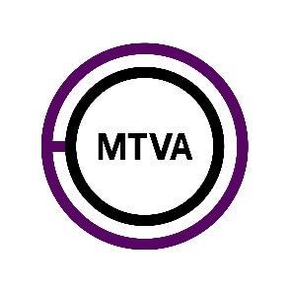 | DARGAYATTILA2017
NYILATKOZAT A KÖZSZOLGÁLTATÁSOK ELLENTÉTELEZÉSÉRE VONATKOZÓ SZABÁLYOKNAK VALÓ MEGFELELÉSRŐL
a támogatási szerződés 2. számú melléklete
a kedvezményezett neve
a kedvezményezett képviselőjének neve
a pályázati kérelem iktatószáma
a megítélt támogatás összege

Alulírott, mint a kedvezményezett képviselője az ÁPF VI. fejezete 26. pontjának megfelelően nyilatkozom, hogy

az Európai Unió működéséről szóló szerződés 106. cikke (2) bekezdésének az általános gazdasági érdekű szolgáltatások nyújtásával megbízott egyes vállalkozások javára közszolgáltatás ellentételezése formájában nyújtott állami támogatásra való alkalmazásáról szóló 2012/21/EU bizottsági határozat (HL L 7., 2012.1.11., 3-10. o., a továbbiakban: Határozat) 5. cikke (9) bekezdésének való megfelelés érdekében olyan speciális, elkülönített elszámolást vezetek, amelyből a Határozat 5. cikkének (2)-(4) bekezdésében meghatározott követelmények ellenőrizhetőek,

a Határozat 2. cikke (1) bekezdésének a) pontja értelmében az ellentételezés mértéke feladatonként nem haladja meg évenként a 15 millió eurót.

Alulírott, mint a kedvezményezett képviselője kötelezettséget vállalok, hogy mindazon dokumentumokat, amelyek a támogatás Határozattal való összeegyeztethetőségét alátámasztják, a támogatás odaítélésétől számított 10 évig megőrzöm.
Kelt:
……………………………………
a kedvezményezettet képviselő személy aláírása

